B12 初中化学周文荣 卓越教师成长营讲座开设情况一览表
表1 省级以上（含）讲座开设汇总表 （注意：一篇一行）

序号 | 执教者 | 讲座标题 | 开课时间 | 组织单位 | 级别
1 | 周文荣 | 例谈中学化学教学设计 | 2024年4月 | 江苏师范大学 | 省级
2 | 周文荣 | 新课标落地的区域五大行动 | 2024年7月 | 江苏省教科院 | 省级

表2 市级讲座开设汇总表 （注意：一篇一行）
序号 | 执教者 | 讲座标题 | 开课时间 | 组织单位 | 级别
1 | 周文荣 | 初中化学新课标的实践与思考 | 2023年10月 | 镇江市教师发展学院 | 市级
2 | 周文荣 | “立意高—呈现美—达成好”的课例分析 | 2023年12月 | 无锡市教科院 | 市级
3 | 周文荣 | 初中化学单元复习的设计与分析 | 2023年12月 | 常州市教科院 | 市级
4 | 林丹 | 2024年常州市教育学会学业水平检测试卷分析 | 2024年2月 | 常州市教科院 | 市级
5 | 周文荣 | 三新视域下教学样态的课例赏析 | 2024年3月 | 无锡市教科院 | 市级
6 | 周文荣 | 初中化学跨学科实践的设计与实施 | 2024年10月 | 徐州市教科院 | 市级
7 | 周文荣 | 例谈初中化学优质课的设计与打磨 | 2024年11月 | 常州市教师发展学院 | 市级
8 | 周文荣 | 融合中华优秀传统文化的初中化学复习课设计 | 2024年12月 | 常州市教科院 | 市级
9 | 周文荣 | 例谈技术在初中化学实验的应用 | 2024年12月 | 常州市教科院 | 市级
10 | 李超 | 教学相长：初中化学教师综合素养拓展与成长路径 | 2025年2月 | 常州市教科院 | 市级

表3 区级讲座开设汇总表 （注意：一篇一行）
序号 | 执教者 | 讲座标题 | 开课时间 | 组织单位 | 级别
1 | 周文荣 | 初中化学单元教学的现状与思考 | 2023年10月 | 经开区教师发展中心 | 区级
2 | 周文荣 | 初中化学新课标的实践与思考 | 2023年10月 | 武进区教师发展中心 | 区级
3 | 陈洲 | 例谈初中化学主题式教学的实践——以“化学式”为例 | 2023年10月 | 新北区教师发展中心 | 区级
4 | 徐文佳 | 例谈初中化学主题式教学的实践——以“物质构成的奥秘”复习为例 | 2023年10月 | 新北区教师发展中心 | 区级
5 | 任雪影 | 《新课标理念下的化学情境教学与课题组建设》 | 2023年10月 | 拉萨市城关区教师培训中心 | 区级
6 | 周文荣 | 初中化学中元宇宙资源的开发与运用 | 2023年11月 | 新北区教师发展中心 | 区级
7 | 周文荣 | 试卷讲评课的基本规范 | 2023年11月 | 新北区教师发展中心 | 区级
8 | 周文荣 | 例谈初中化学微项目学习——以制作“蓝宝石”晶体为例 | 2023年12月 | 新北区教师发展中心 | 区级
9 | 周文荣 | 课题开题论证书的撰写 | 2023年12月 | 新北区教师发展中心 | 区级
10 | 林丹 | 基于真实情境的初中化学微项目学习实践 | 2023年12月 | 新北区教师发展中心 | 区级
11 | 陈玲 | 例谈初中化学主题式教学的设计 | 2023年12月 | 新北区教师发展中心 | 区级
12 | 李超 | 依托传统文化构建复习课的实践与思考 | 2023年12月 | 无锡市梁溪区教师发展中心 | 区级
13 | 周文荣 | 优秀教师的专业发展 | 2024年1月 | 新北区教师发展中心 | 区级
14 | 周文荣 | 初中化学优质课的教学设计 | 2024年2月 | 新北区教师发展中心 | 区级
15 | 周文荣 | 微项目学习的教学实践 | 2024年3月 | 新北区教师发展中心 | 区级
16 | 周文荣 | 初中化学优质课的设计与磨课的视角 | 2024年3月 | 高邮市教师发展中心 | 区级
17 | 张晓桃 | 例谈初中章节复习课的设计与实施—以“常见的酸复习”为例 | 2024年3月 | 新北区教师发展中心 | 区级
18 | 商兰芬 | 《例谈初中章节复习课的设计与实施--以“常见的碱复习”为例》 | 2024年3月 | 新北区教师发展中心 | 区级
19 | 周文荣 | 例谈初中化学优质课的设计与思考 | 2024年4月 | 武进区教师发展中心 | 区级
20 | 陈奥天 | 《例谈初中化学主题式复习课的设计与实施—以“金属的冶炼与利用”为例》 | 2024年4月 | 新北区教师发展中心 | 区级
21 | 陈丽 | 例谈初中化学主题式复习课的设计与实施——以“金属的冶炼与利用”为例 | 2024年4月 | 新北区教师发展中心 | 区级
22 | 周文荣 | 二、三轮复习指导 | 2024年5月 | 新北区教师发展中心 | 区级
23 | 年二晴 | 例谈初中主题式复习课的设计与实施——以“牙膏中的化学”为例 | 2024年5月 | 新北区教师发展中心 | 区级
24 | 陈网平 | 以核心素养为导向的专题复习教学 | 2024年5月 | 新北区教师发展中心 | 区级
25 | 周文荣 | 虚拟现实支持下的学习方式变革 | 2024年7月 | 新北区教师发展中心 | 区级
26 | 周文荣 | 初中化学新教材的总体印象与章节变化 | 2024年9月 | 新北区教师发展中心 | 区级
27 | 林丹 | 初中化学新教材分析 | 2024年9月 | 新北区教师发展中心 | 区级
28 | 周文荣 | 例谈初中化学工程思维的培养 | 2024年10月 | 武进区教师发展中心 | 区级
29 | 周文荣 | 虚拟现实支持课堂教学改革 | 2024年11月 | 紫阳县教师发展中心 | 区级
30 | 年二晴 | 初中化学新教材分析——以“奇妙的二氧化碳”为例 | 2024年11月 | 新北区教师发展中心 | 区级
31 | 周洁 | 例谈初中化学跨学科实践的设计—以“调查家用燃料的变迁和合理使用”为例 | 2024年11月 | 新北区教师发展中心 | 区级
32 | 陈玲 | 例谈初中化学跨学科实践的设计——以“调查家用燃料的变迁和合理使用” | 2024年11月 | 新北区教师发展中心 | 区级
33 | 周洁 | 2024沪教版九年级化学下册——第九章教材分析 | 2025年2月 | 新北区教师发展中心 | 区级
34 | 年二晴 | 例谈初中跨学科实践活动的设计与实施——以“发热带模拟制作”为例 | 2025年2月 | 新北区教师发展中心 | 区级
35 | 陈网平 | 例谈以核心素养为导向的新课教学--以“新型材料的研制”为例 | 2025年3月 | 新北区教师发展中心 | 区级
36 | 商兰芬 | 《材料中的化学--以“新型材料为例”》 | 2025年3月 | 新北区教师发展中心 | 区级

B12 讲座开设情况材料
材料1 省级讲座材料
序号 | 讲座证书 | 网上公示链接
1 | 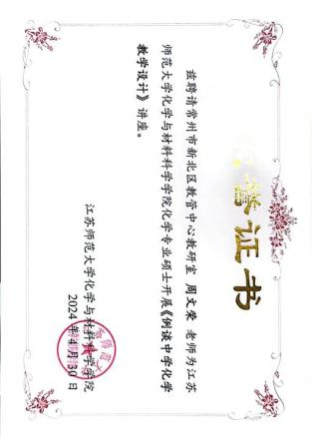
2 | 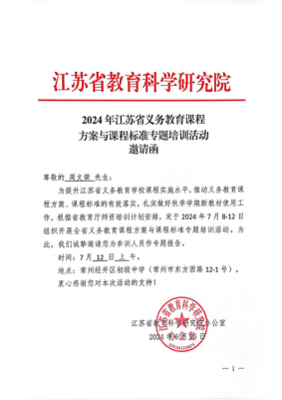

注：指教育行政主管部分组织的讲座（包括纯师范类大学），其他不算，以下同。

材料2 市级讲座材料
序号 | 讲座证书 | 网上公示链接
1 | 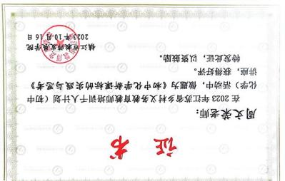
2 | 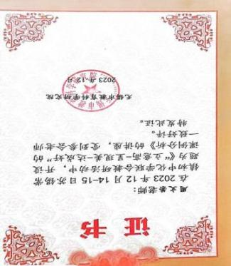
3 | 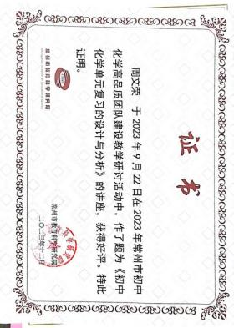
4 | 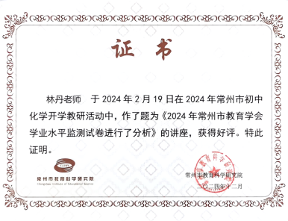
5 | 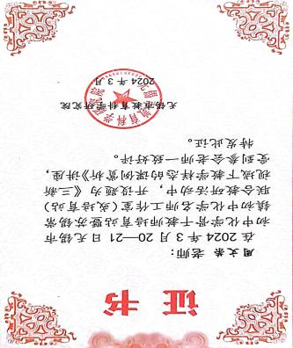
6 | 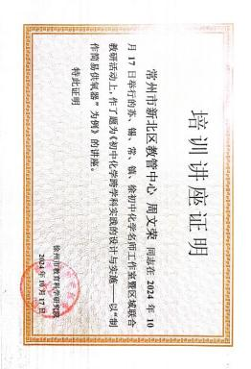
7 | 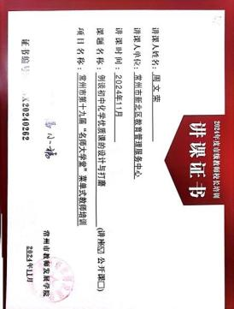
8 | 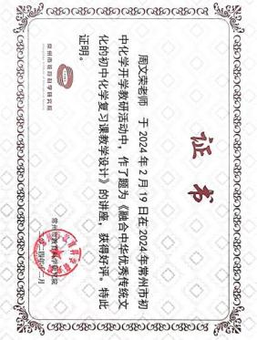
9 | 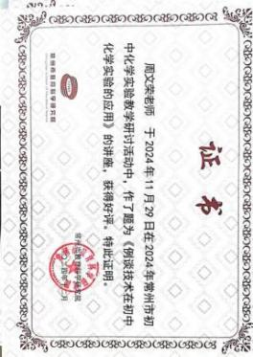
10 | 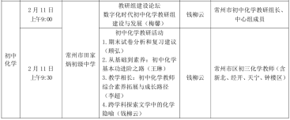 | https://jky.czedu.cn/html/article6579410.html

材料3 区级讲座材料
序号 | 讲座证书 | 网上公示链接
1 | 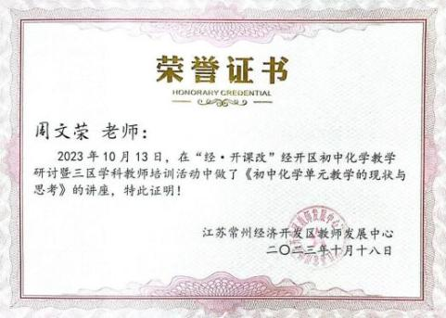
2 | 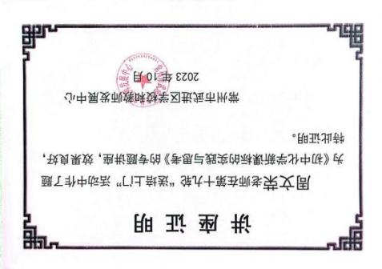
3 | 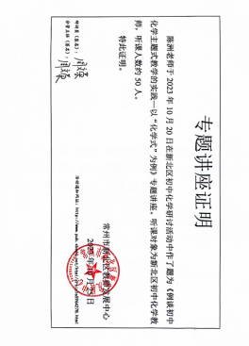 | http://www.xbjyfw.cn/html/node274399_3.html
4 | 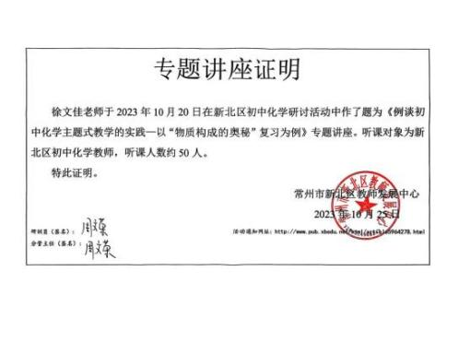 | http://www.xbjyfw.cn/html/article5977933.html
5 | 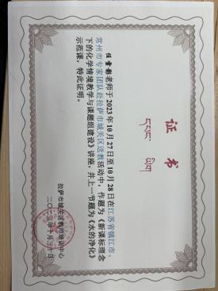
6 | 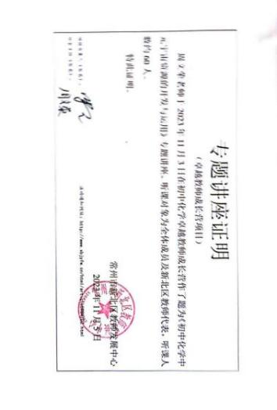
7 | 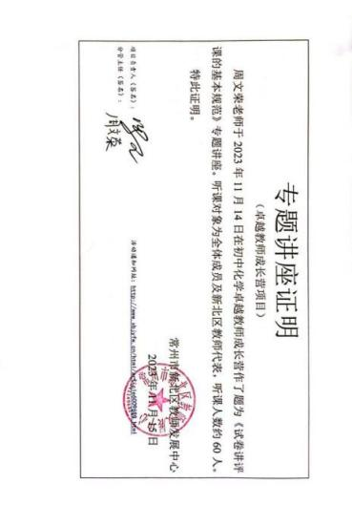
8 | 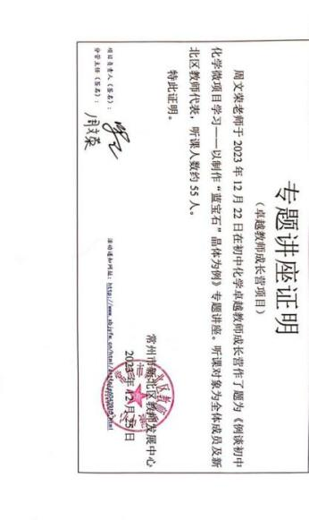
9 | 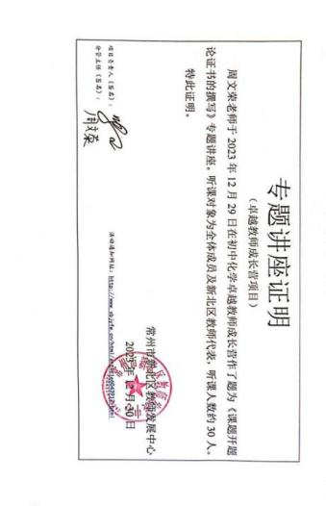
10 | 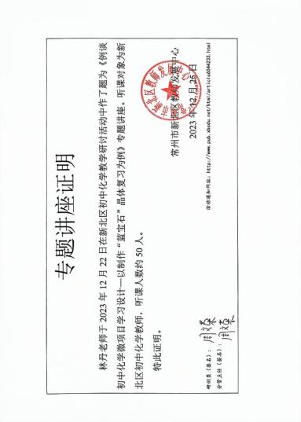
11 | 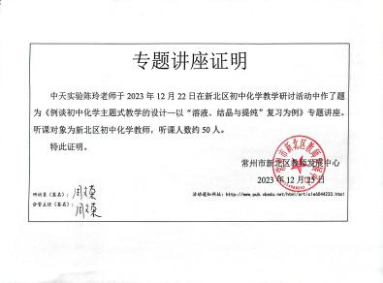 | http://www. pub. xbedu.net/html/article6044233.html
12 | 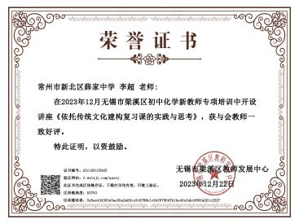
13 | 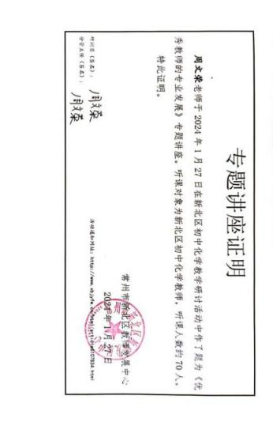
14 | 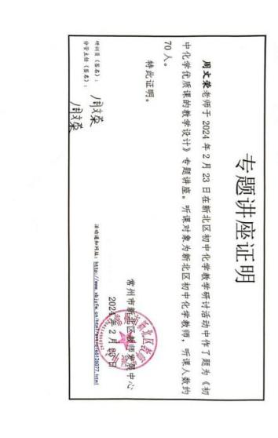
15 | 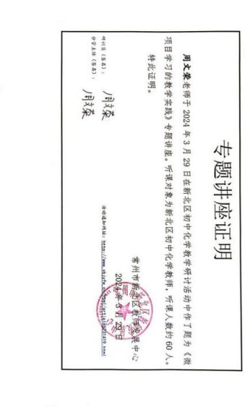
16 | 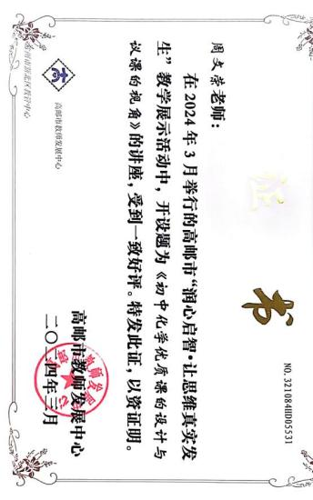
17 | 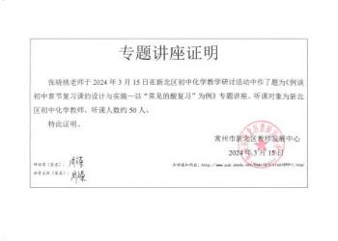 | caa5df7a035747d887e80999a86aba36.xlsx
18 | 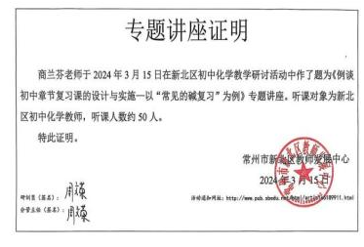
19 | 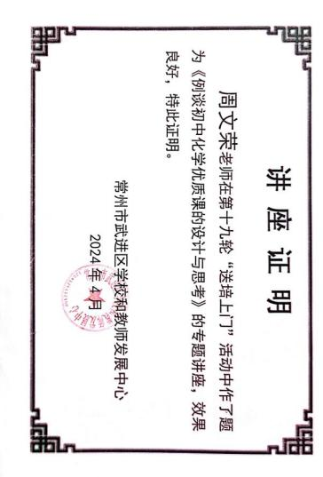
20
21 | 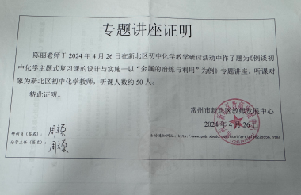 | http://www.xbjyfw.cn/html/article6231425.html
22 | 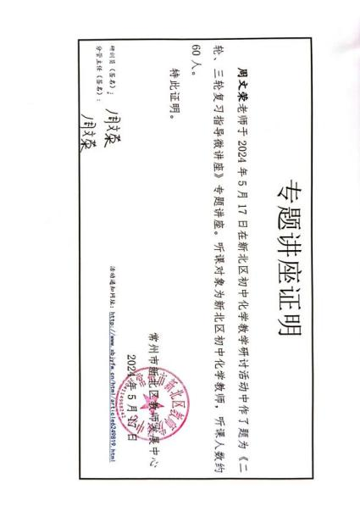
23 | 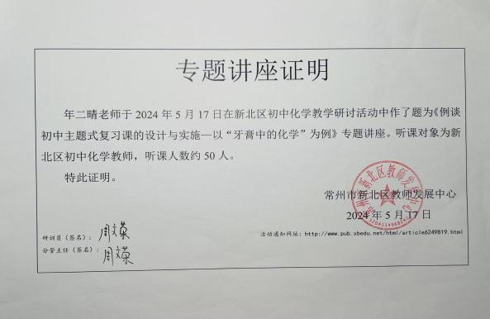
24 | 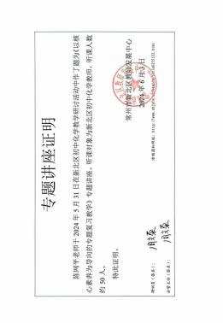 | www.xbjyfw.cn/html/article6255122.html
25 | 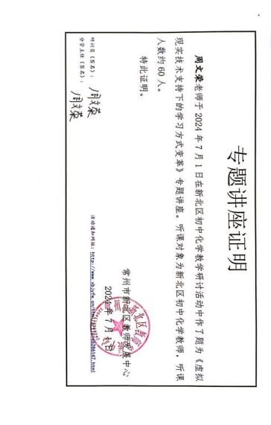
26 | 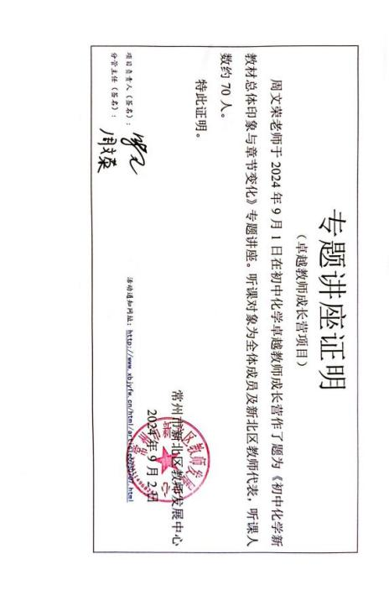
27 | 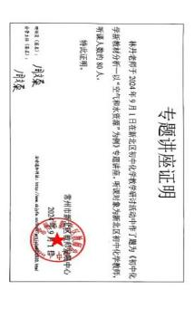
28 | 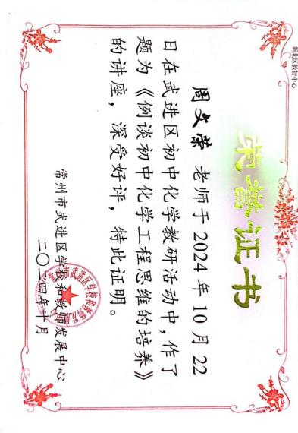
29 | 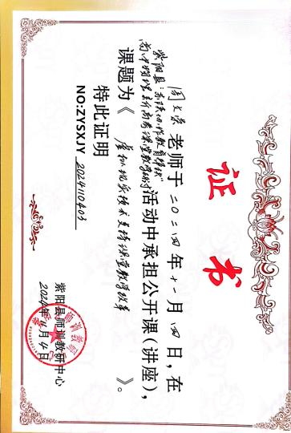
30 | 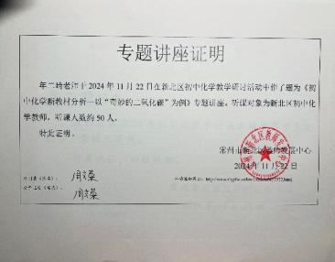
31 | 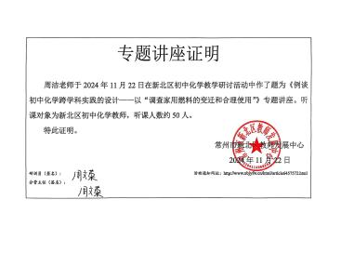 | http://www.xbjyfw.cn/html/article6457572.html
32 | 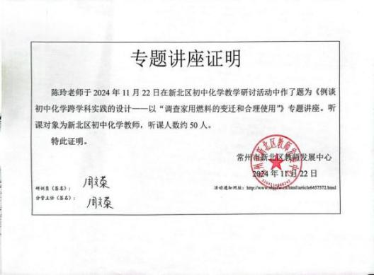 | http://www.xbjyfw.cn/html/article6457572.html
33 | 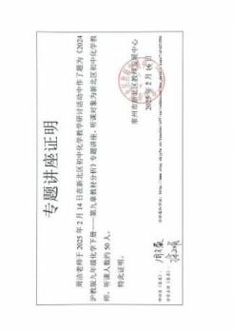 | http://www.ztsy.xbjyfw.cn/teacher/office/reddocsxb/doc_detail.aspx?id=621096
34 | 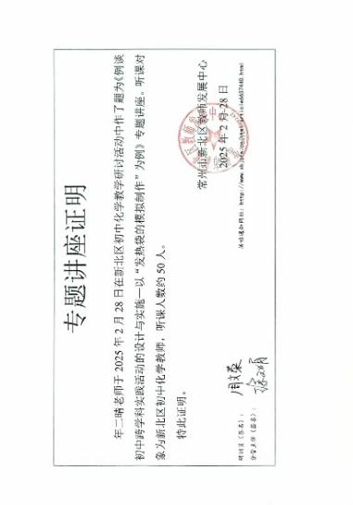
35 | 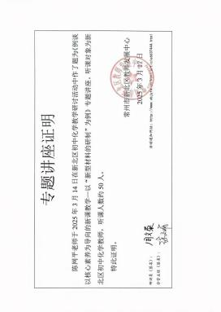 | www.xbjyfw.cn/html/article6637444.html
36 | 